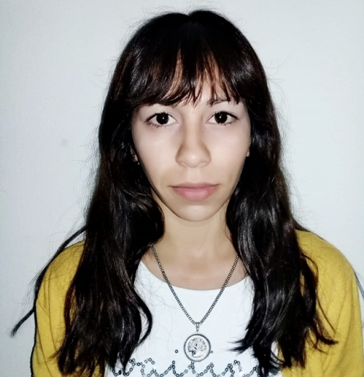

NADIA ANTONELLA JUAREZ
Pueyrredon 1870
C.P. 5600 – San Rafael Mza.
Cel.: 2604 - 200762
E-mail: najuarez59@gmail.com

Datos Personales_____________________________________________________

- D.N.I.: 36.767.980

- Fecha De Nacimiento: 07/08/1992

- Estado Civil: Soltera

- Hijos: no

- Nacionalidad: Argentina

Formación__________________________________________________________

Estudios Primarios

- Completos escuela: “Alfredo Rodolfo Búfano” N° 1-262

Estudios secundarios

- Completos escuela: “Mercedes Álvarez de segura” N° 4-004 (2010)

Experiencia laboral____________________________________________________

- Octubre 2010 – Febrero 2011. Atención al cliente: Pollería “Chiqui Pollos”. Lavalle y Chile, Dueña: Florencia Paiva 2604279573.

- Febrero 2012- Agosto 2012. Atención al Cliente: en Resto Café ALOHA- San Lorenzo 33. Dueño Gonzalo Torres.

- Diciembre 2012 – Enero 2014. Atención al cliente: Tienda y Zapatería “EMANUEL” Hipólito Irigoyen 54 Paseo de compras “San Rafael” (ex Javimar) Dueña: Mabel Paez.

- Marzo 2014 – Enero 2015. Rubro Gastronómico: “La Massa al Plato”
Fajinado - Moza. Hipólito Irigoyen 1710.

- Julio 2015 – Marzo 2018. Atención al cliente: Tienda “De pies a Cabeza” Chile 31 Dueña: Marcela Chessa 2604574643.

- Noviembre 2018 – Marzo 2019. Cajera en: Carnicería “ Manuel”
Alberdi y Balcarce. Referencias: 2604022686

Información Adicional (Secundaria) _____________________________________

- Computación.

- Buen manejo del entorno a Windows, Word, Excel, programación en Q-Basic, Auto Cat.

- Buen conocimiento de Internet

Disponibilidad horaria_____________________________________

- Full time

